בס"ד

**מגישות: רעות ניסים- 213802218, רננה שובי- 323855569**

קובץ סיכום שאילתות

שאילתה 1:

SELECT

c.ClientName,

c.ClientLastName,

a.AccountNumber,

b.BranchAddress,

ac.ActionName,

ac.ActionSum,

ac.ActionDate,

w.WorkerName

FROM

Client c

JOIN

activity act ON c.ClientId = act.ClientId

JOIN

Acount a ON act.AccountId = a.AccountId

JOIN

Branch b ON a.BranchId = b.BranchId

JOIN

Actions ac ON act.ActionId = ac.ActionId

JOIN

Worker w ON act.WorkerId = w.WorkerId

WHERE

ac.ActionDate BETWEEN '2023-01-01' AND '2023-12-31'

ORDER BY

ac.ActionDate DESC;

השאילתה הזאת תציג את כל הפעולות שבוצעו על ידי לקוחות בשנה 2023, כולל פרטים על הלקוחות, החשבונות, הסניפים, העובדים, והפעולות עצמן.

שאילתה 2: מציאת לקוחות עם יתרות גבוהות והלוואות פעילים: השאילתה מוצאת לקוחות שיש להם יתרות חשבון גבוהות מ-1,000 ושיש להם הלוואות שעדיין לא הוחזרו. התוצאה כוללת את פרטי הלקוח (שם ושם משפחה), מספר החשבון, יתרת החשבון, פרטי ההלוואה (סכום ההלוואה, מספר התשלומים, תאריך ההלוואה, וסטטוס ההחזר). התוצאות מסודרות לפי יתרת החשבון מהגבוה לנמוך.

SELECT

c.ClientName,

c.ClientLastName,

a.AccountNumber,

a.Balance,

l.LoanSum,

l.NumOfPaymet,

lt.LoanDate,

lt.returnedOrNot

FROM

Client c

JOIN

activity act ON c.ClientId = act.ClientId

JOIN

Acount a ON act.AccountId = a.AccountId

JOIN

LoanToAccount lt ON a.AccountId = lt.AccountId

JOIN

Loan l ON lt.LoanId = l.LoanId

WHERE

a.Balance > 1000

AND lt.returnedOrNot = 0

ORDER BY

a.Balance DESC;

* + .

תוצאת השאילתה:

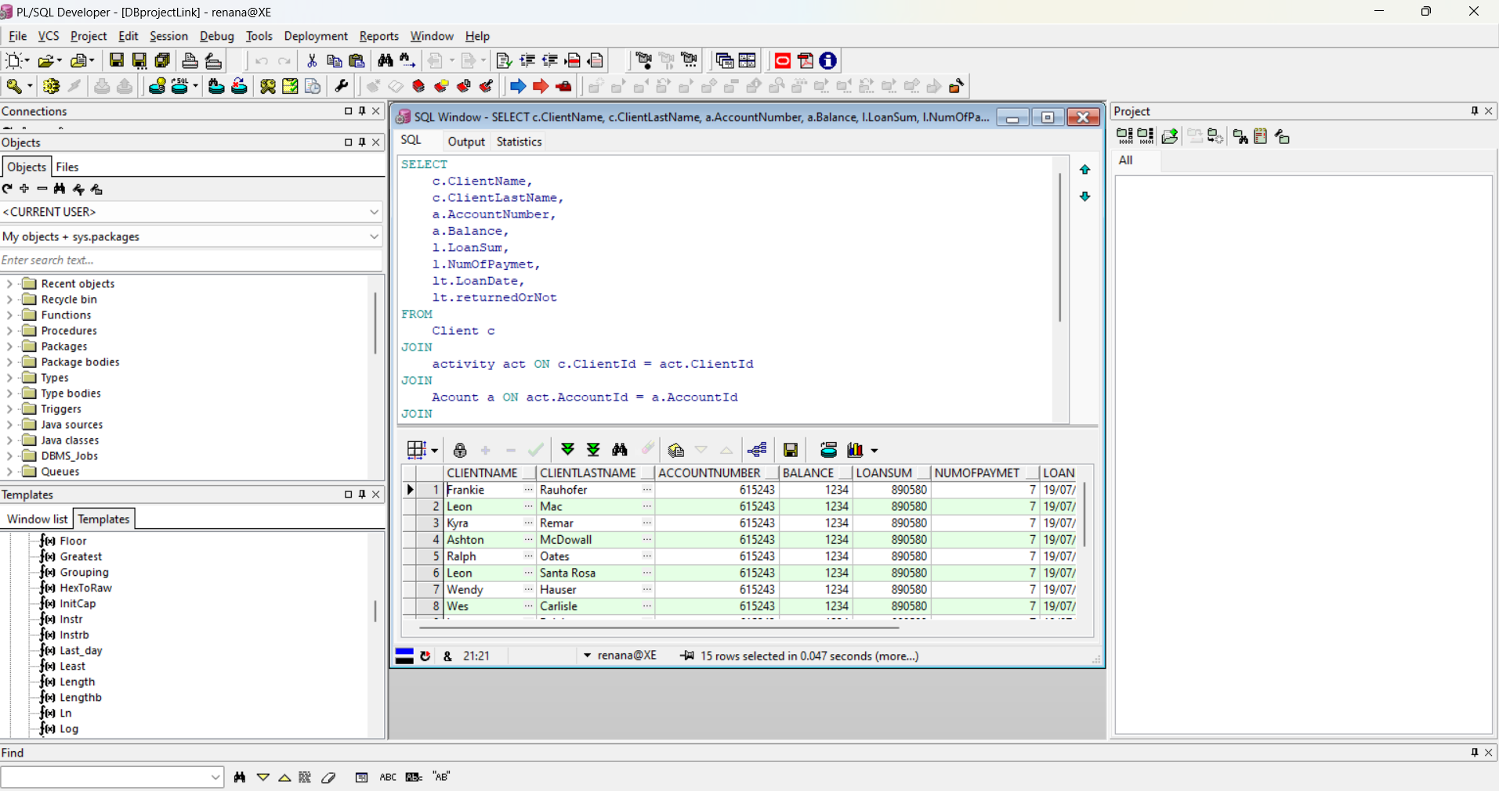

שאילתה 3: סך כל הפעולות שבוצעו על ידי כל עובד בכל סניף

השאילתה מחשבת את סך כל הפעולות שבוצעו על ידי כל עובד בכל סניף, ומציגה את כתובת הסניף, שם העובד, מספר הפעולות שבוצעו על ידי העובד, וסכום כל הפעולות שבוצעו על ידי העובד. התוצאות מסודרות לפי מספר הפעולות שבוצעו, מהגבוה לנמוך.

SELECT b.BranchAddress, w.WorkerName, COUNT(act.ActivityId) AS TotalActions, SUM(ac.ActionSum) AS TotalSum FROM Branch b JOIN Acount a ON b.BranchId = a.BranchId JOIN activity act ON a.AccountId = act.AccountId JOIN Actions ac ON act.ActionId = ac.ActionId JOIN Worker w ON act.WorkerId = w.WorkerId GROUP BY b.BranchAddress, w.WorkerName ORDER BY TotalActions DESC;

תוצאת השאילתה:

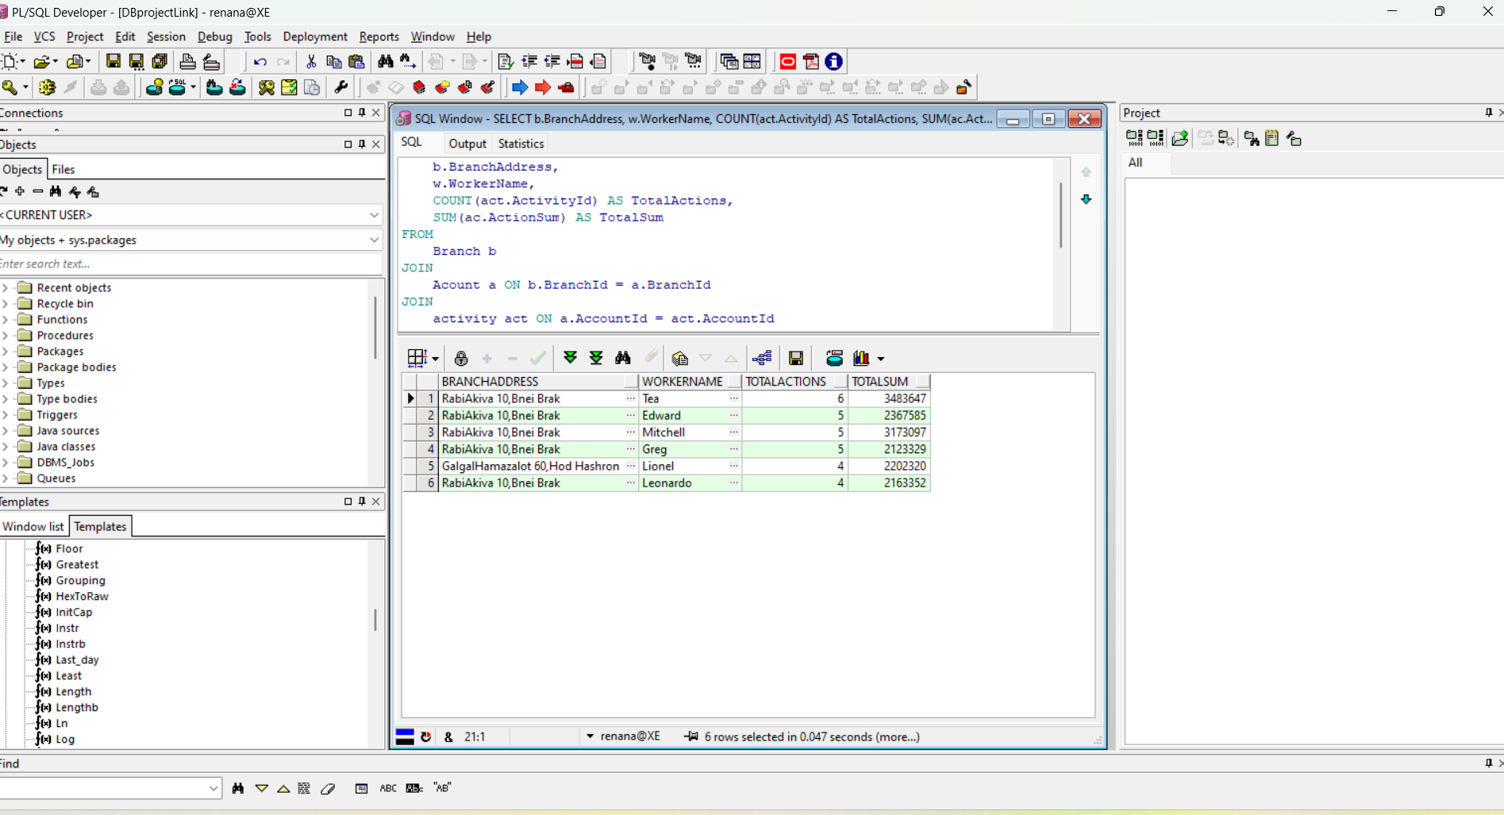

**שאילתה 4**

מציאת שמות כל הלקוחות (Clients) שיש להם יתרה חיובית בחשבונותיהם.

SELECT ClientName, ClientLastName

FROM Client

WHERE ClientId IN (

SELECT ClientId

FROM activity

JOIN Acount ON activity.AccountId = Acount.AccountId

WHERE Acount.Balance > 0

);

תוצאת השאילתה:

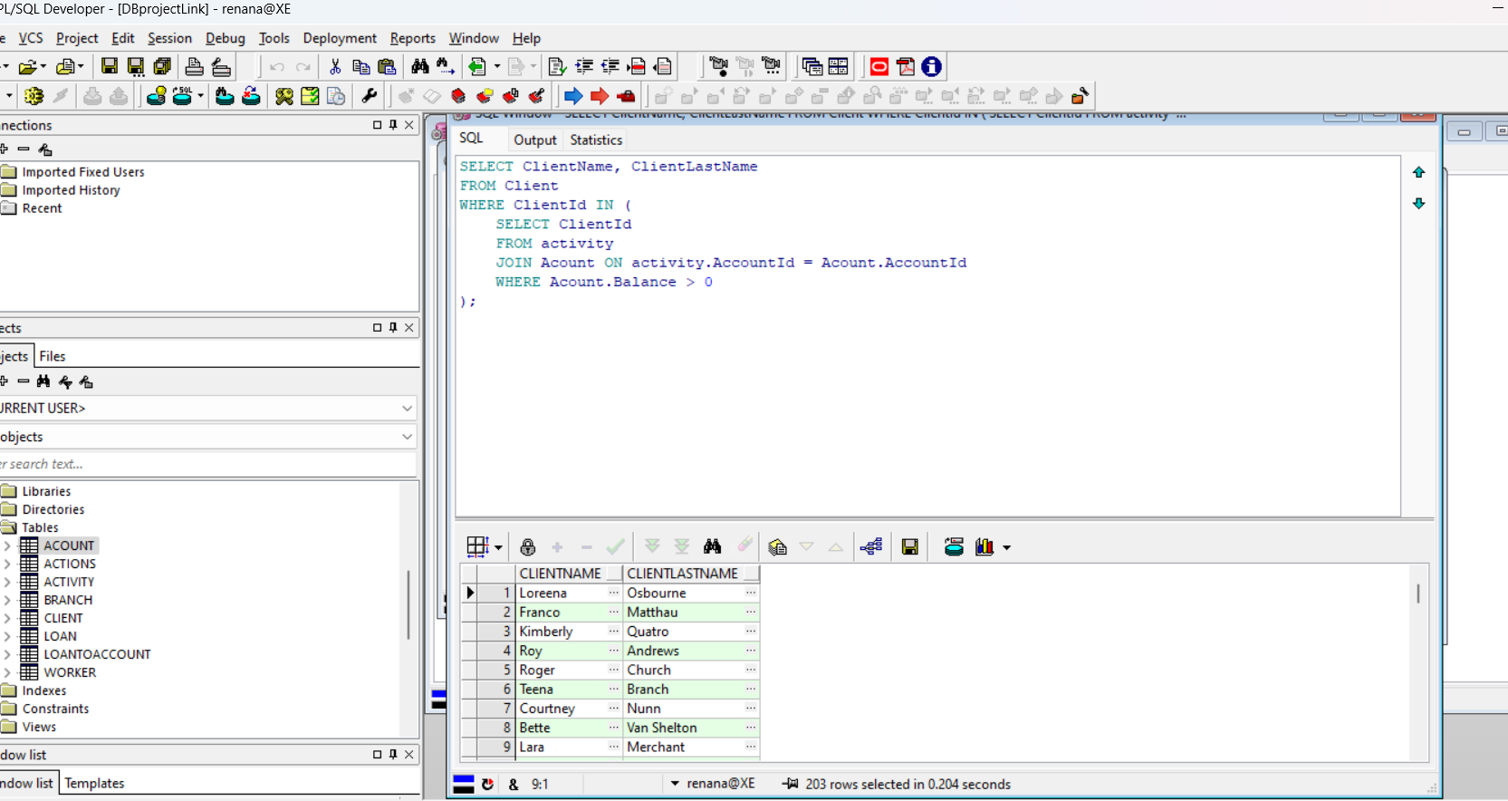

**Delete**

* 1. מחיקת פעולות ישנות מסניף מסוים

נמחוק את כל הפעולות שהתבצעו לפני 1980

הנתונים לפני המחיקה: 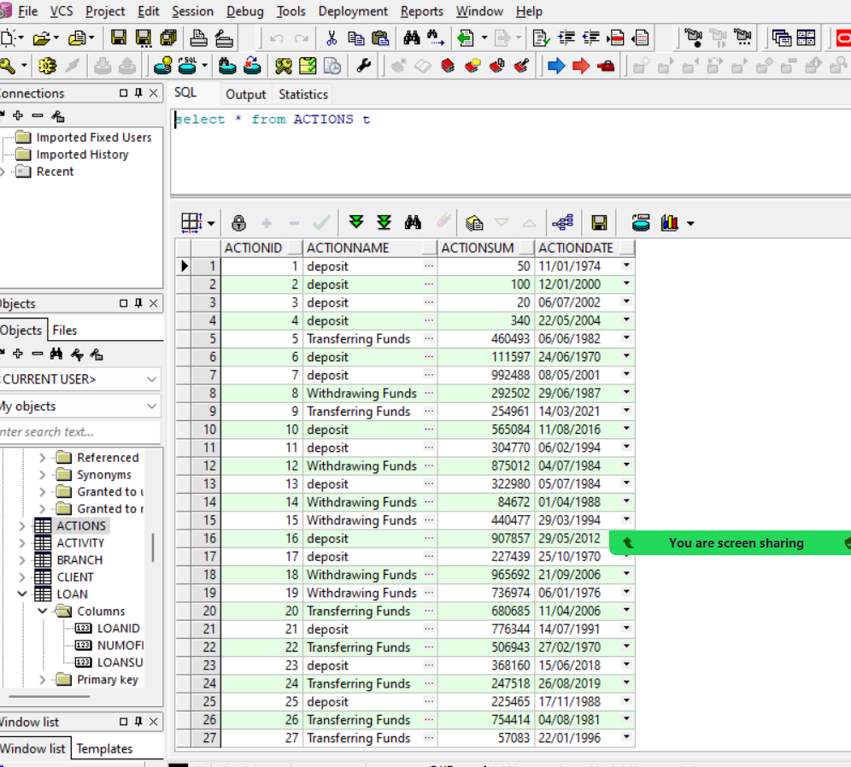

המחיקה התבצעה:

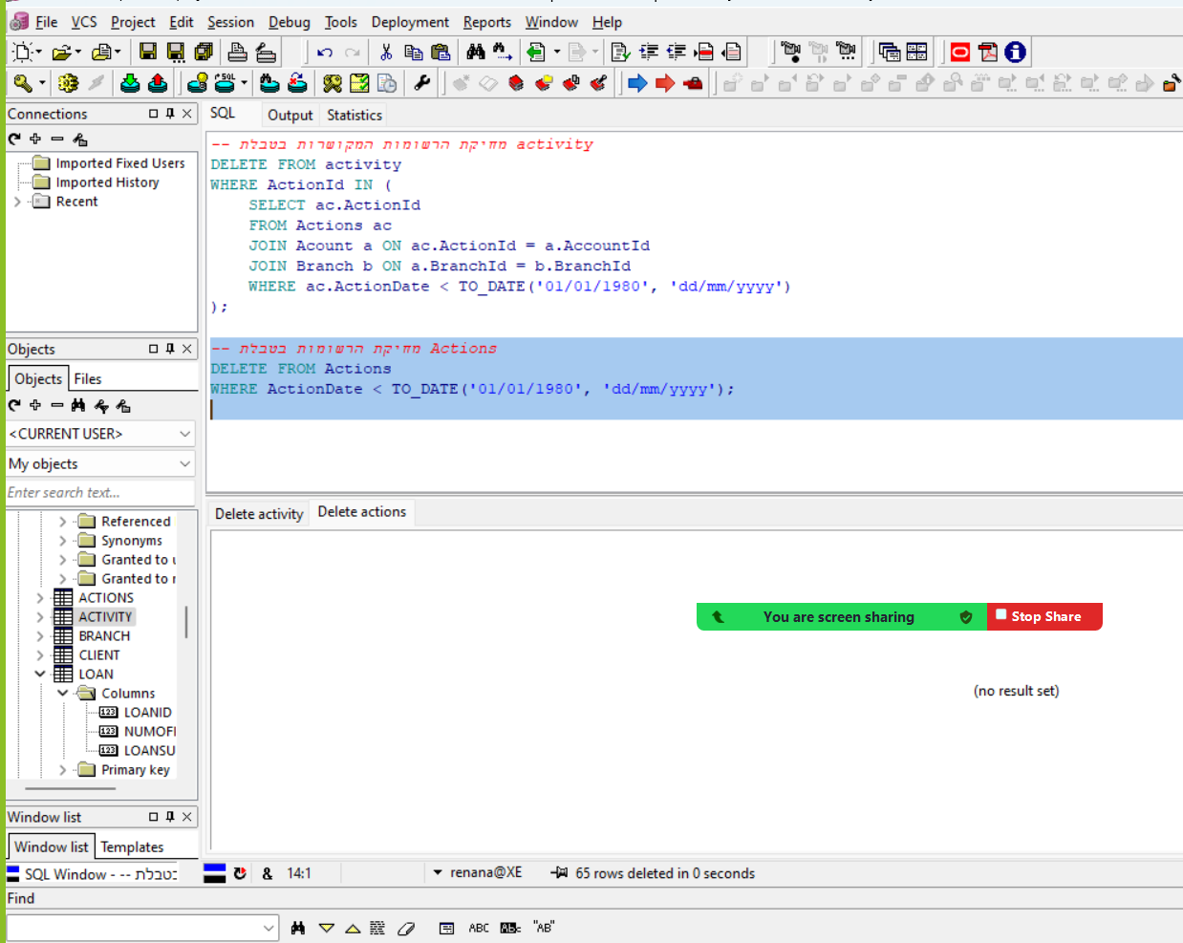

הנתונים לאחר המחיקה: ניתן לראות שאין פעולות שהתבצעו לפני 1980:

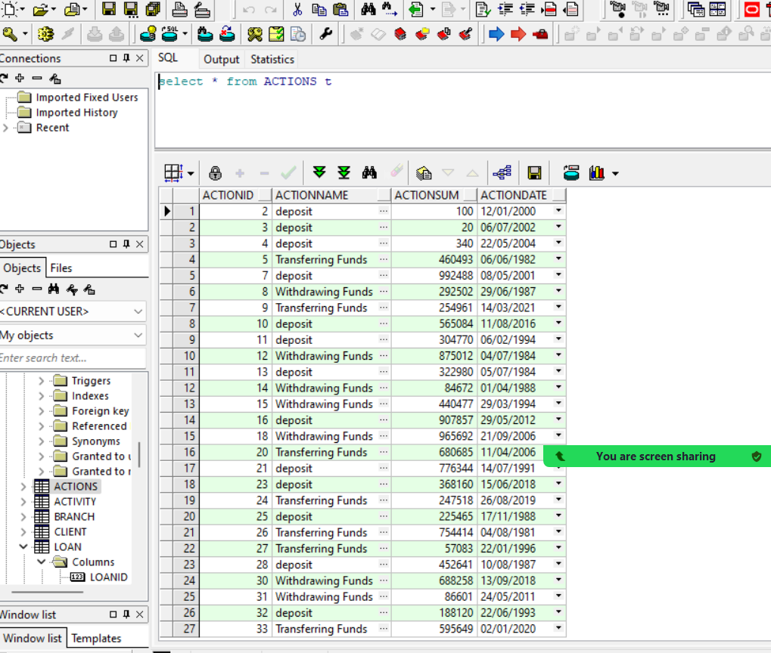

**שאילתת מחיקה שנייה:**

לפני המחיקה של לקוח שהId שלו הוא 25

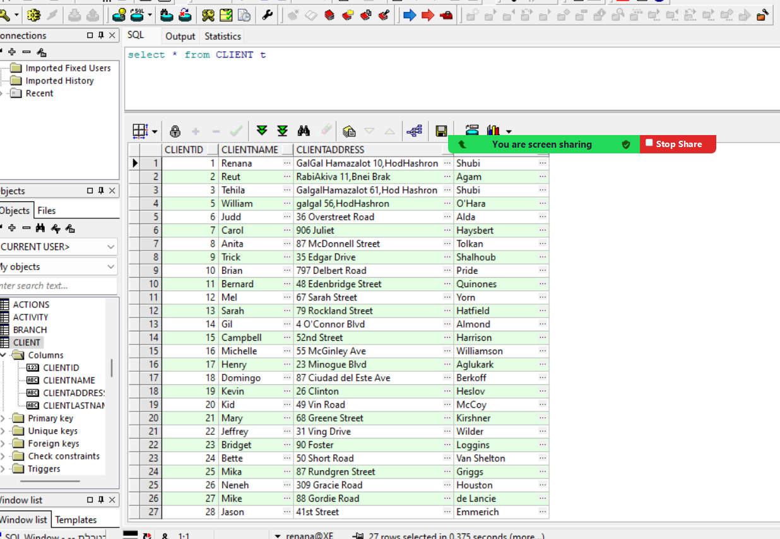

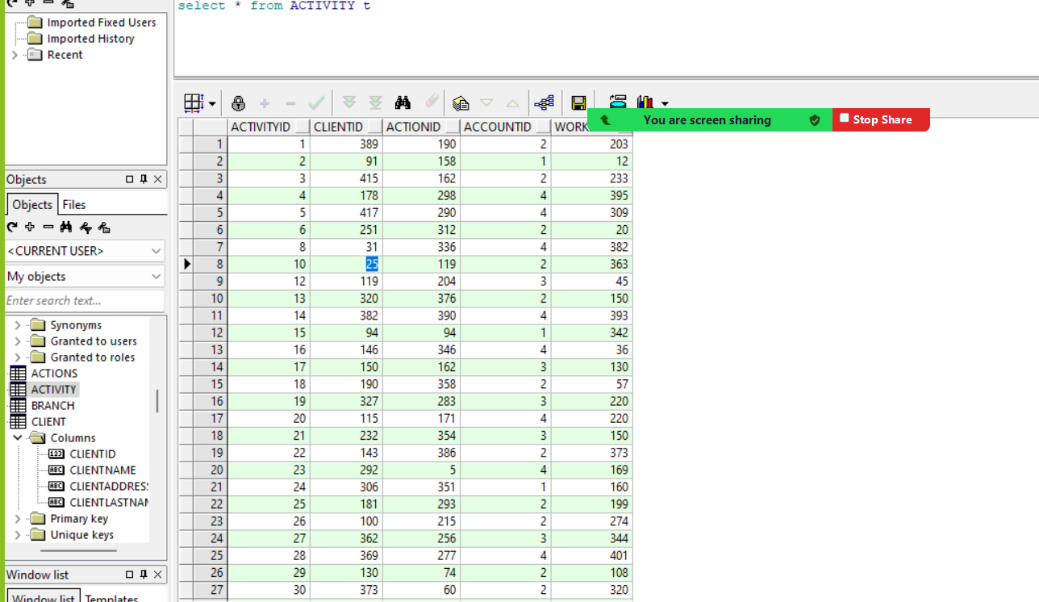

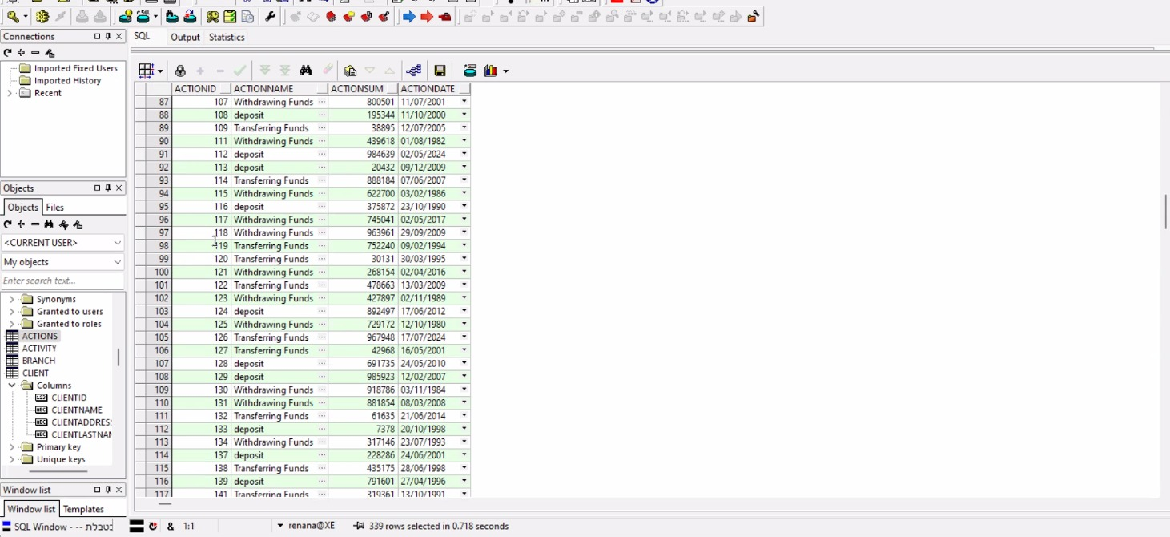

מחיקת הנתונים:

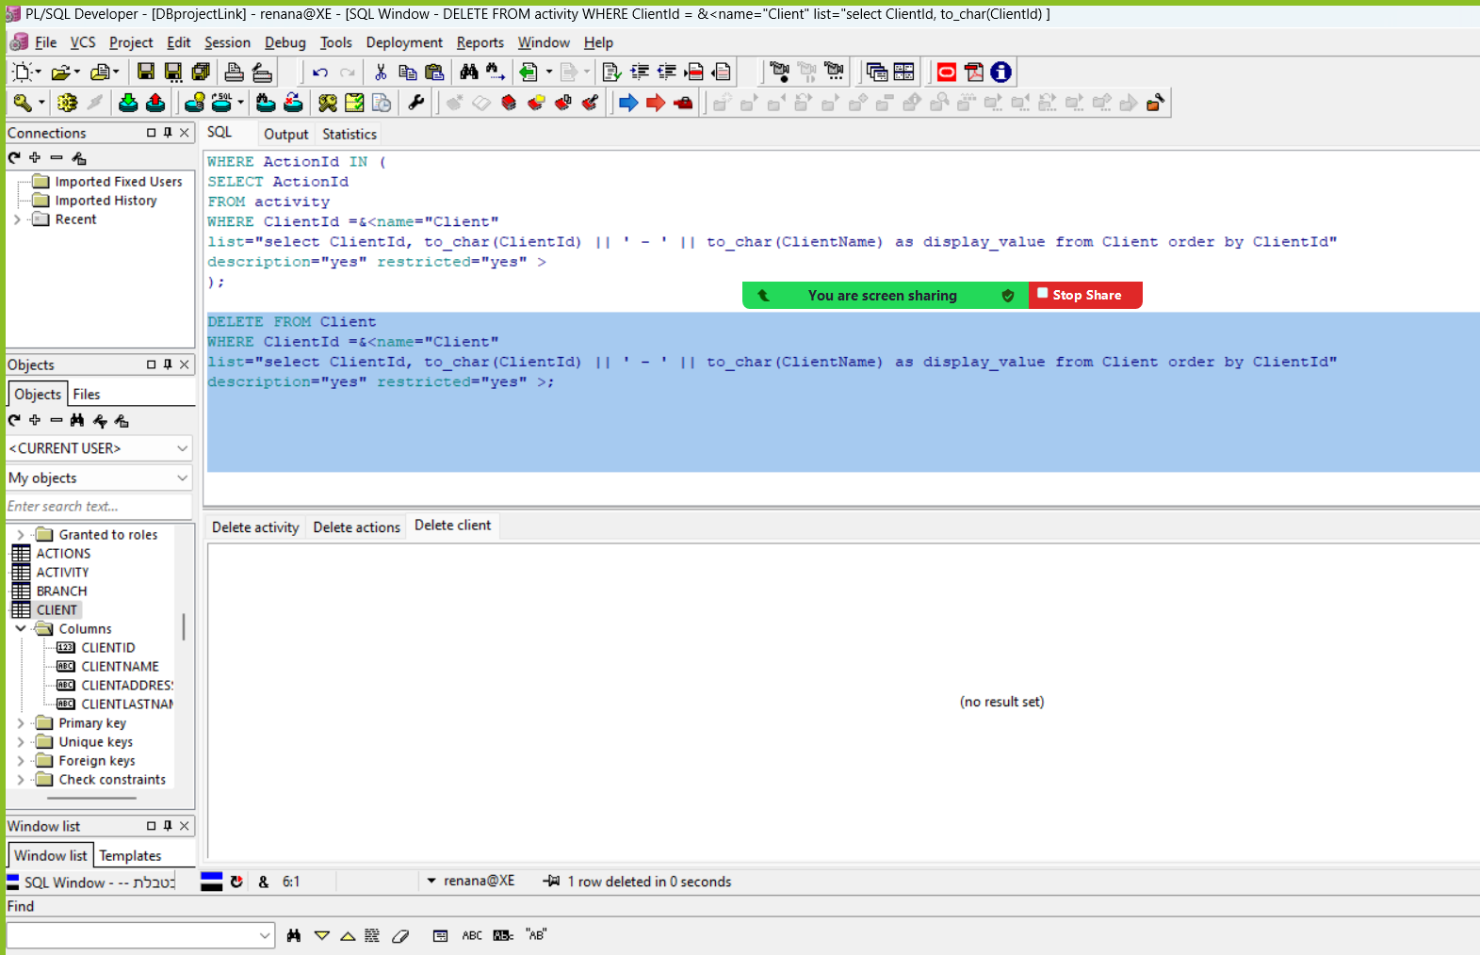

ניתן לראות שהנתונים נמחקו מכל הטבלאות:

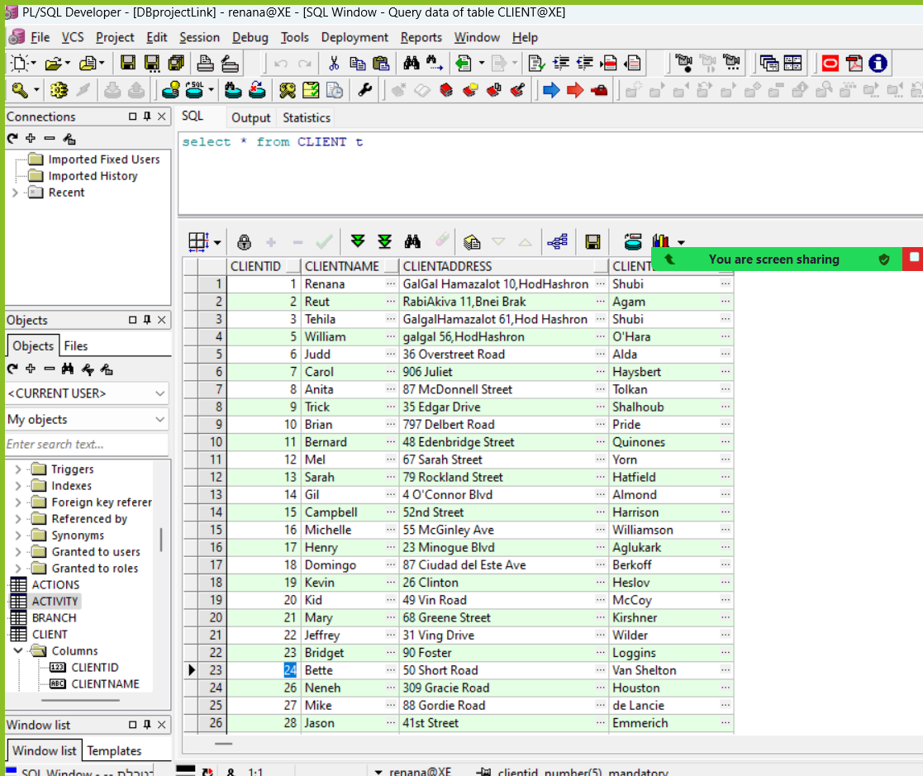

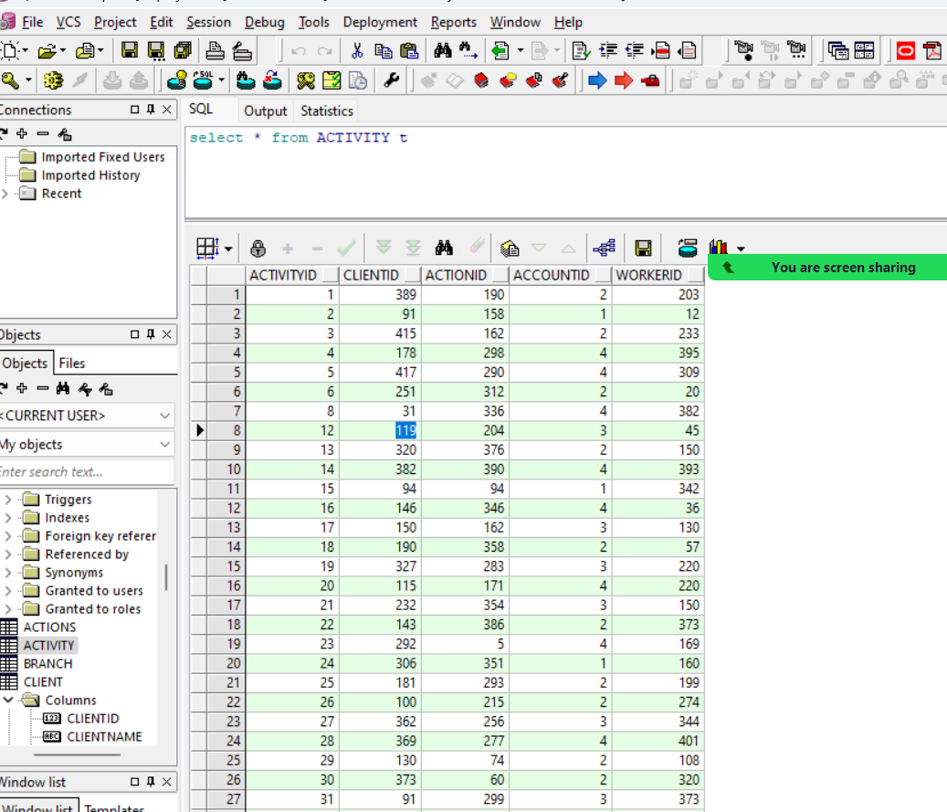

**Update**

**שאילתת עדכון ראשונה:**

במידה והלקוח עובר דירה נרצה לשנות בנתונים שלו את הכתובת החדשה שלו

הנתונים לפני העדכון: 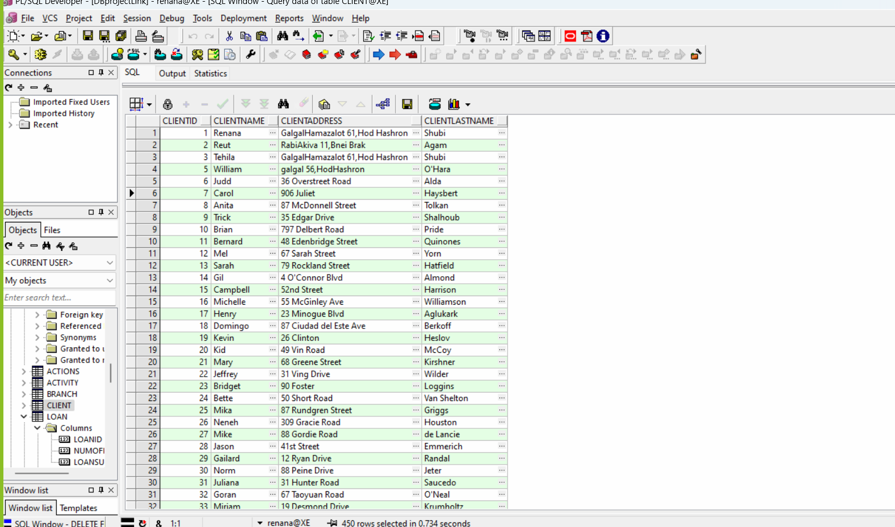

נשנה את הכתובת של רננה להיות גלגל המזלות 10 הוד השרון:

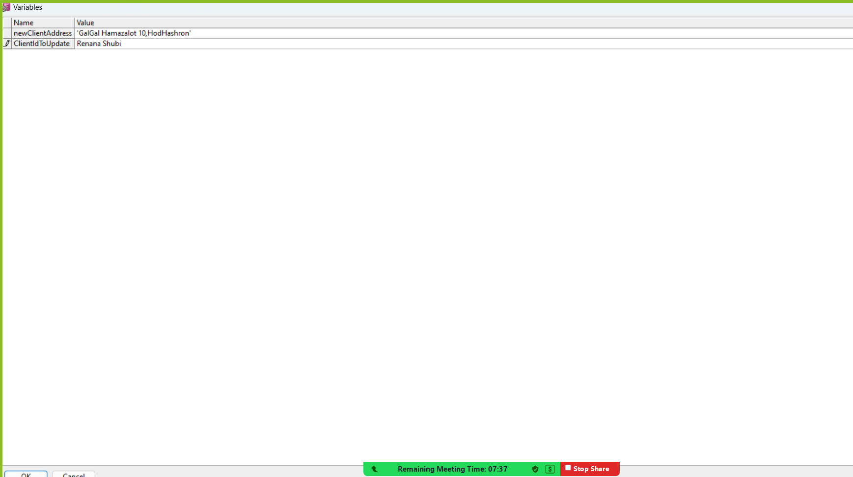

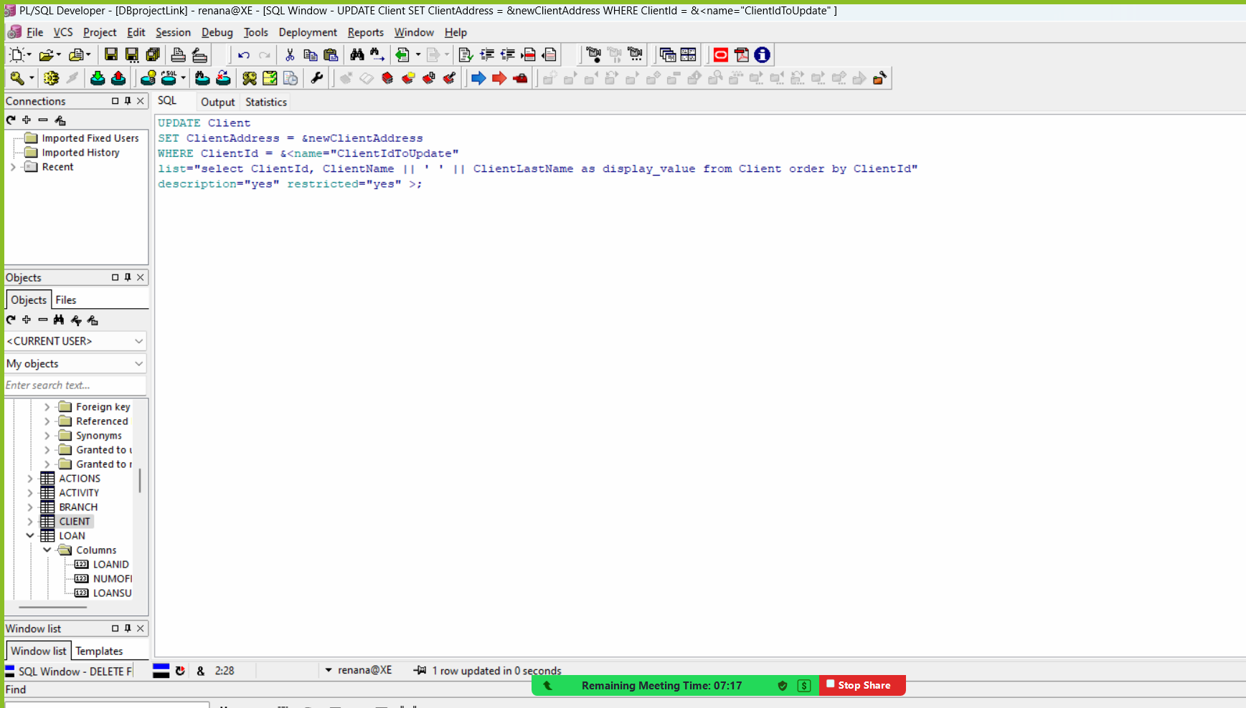

העדכון התבצע:

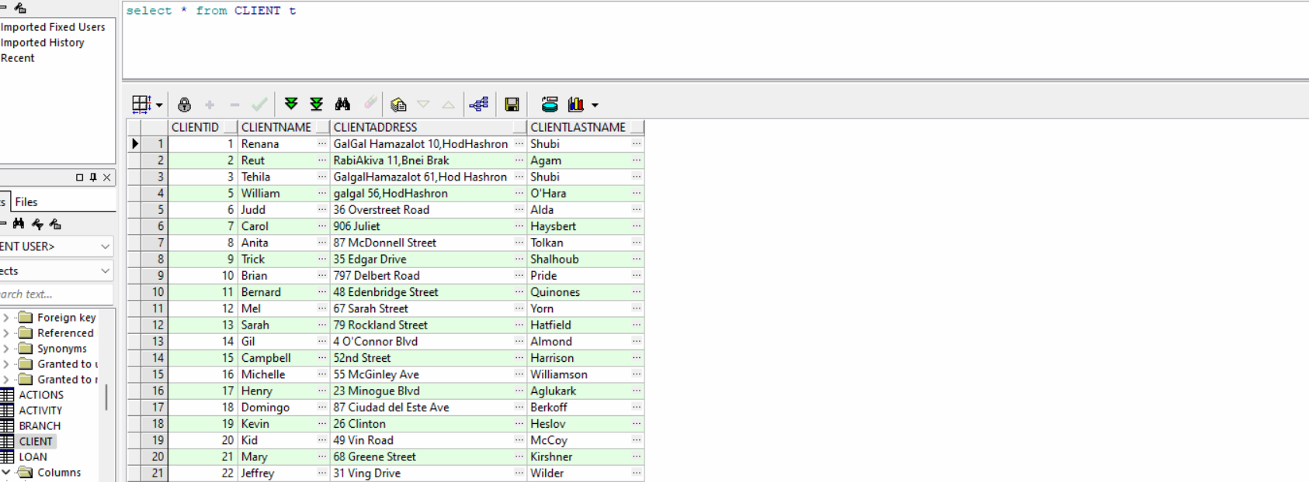

**שאילתת עדכון שנייה:**

במידה והלקוח ירצה לשנות את סכום ההלוואה ואת מספר התשלומים הוא יוכל לעשות זאת בשאילתה הבאה:

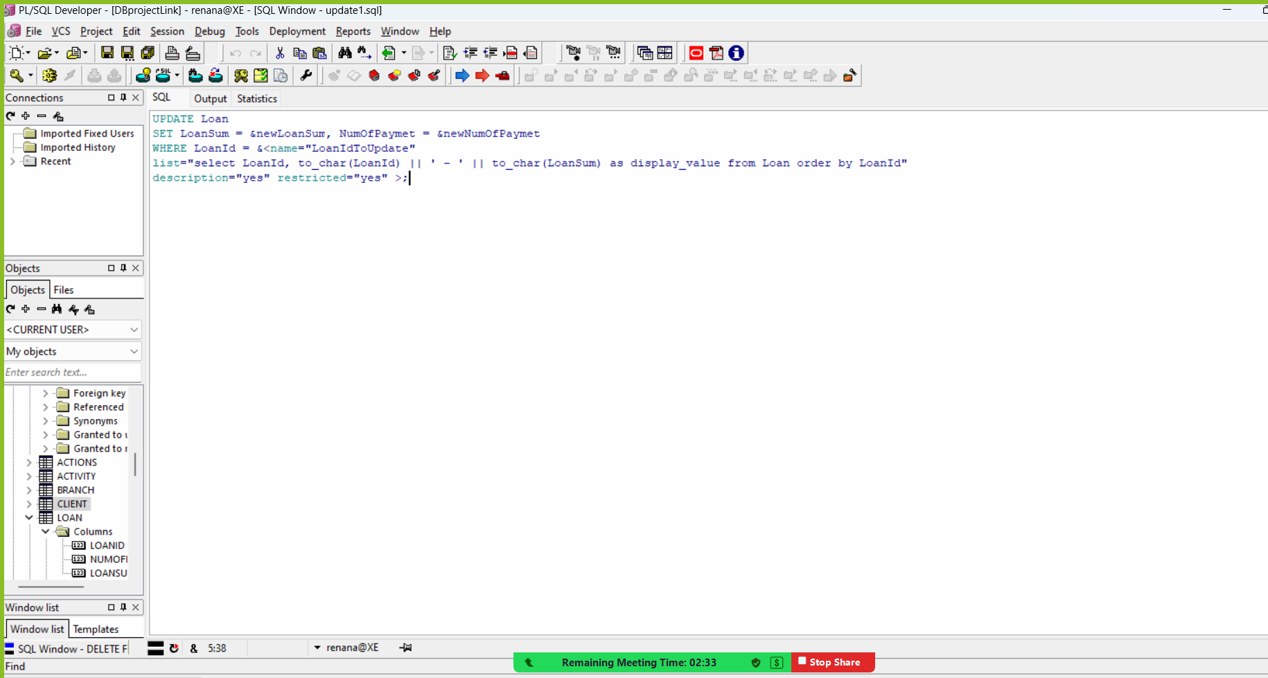

הנתונים לפני העדכון:

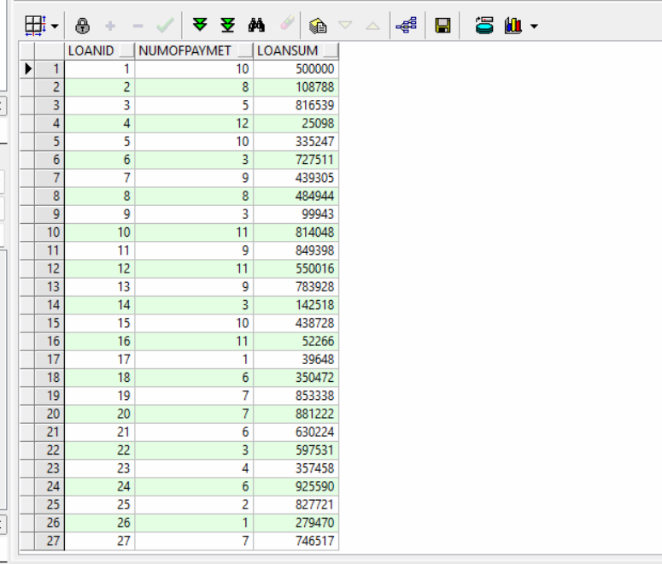

נרצה לשנות את סכום הלוואה מספר 1 להיות 600000 ולהגדיל את מספר התשלומים ל12:

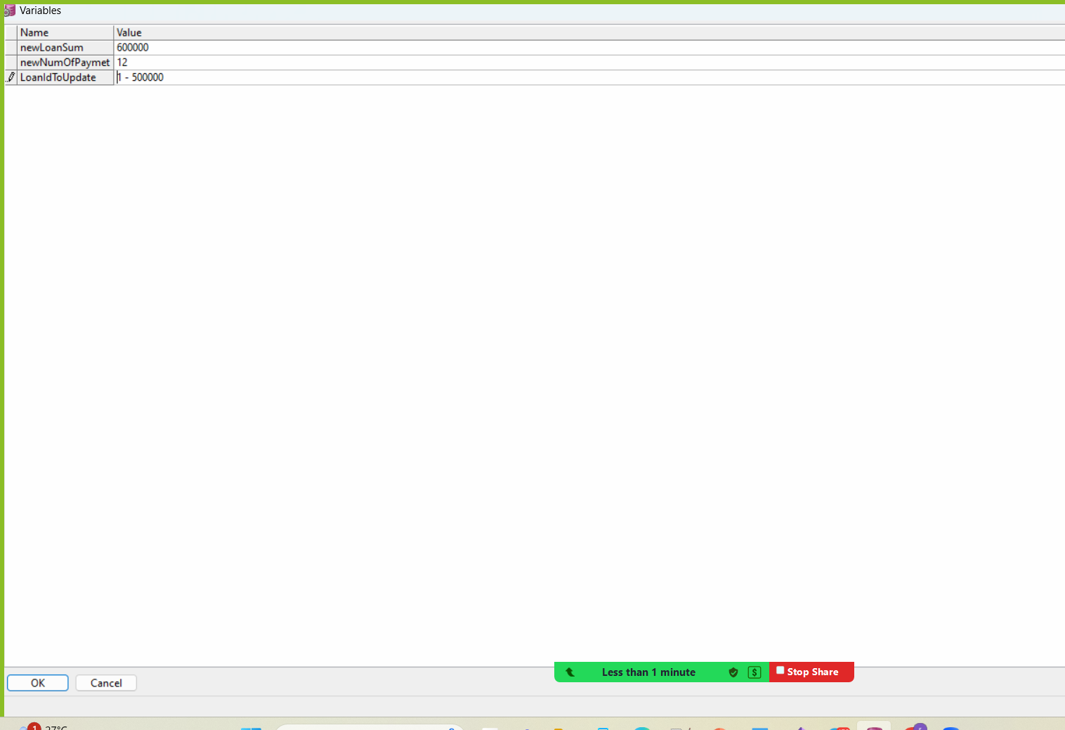

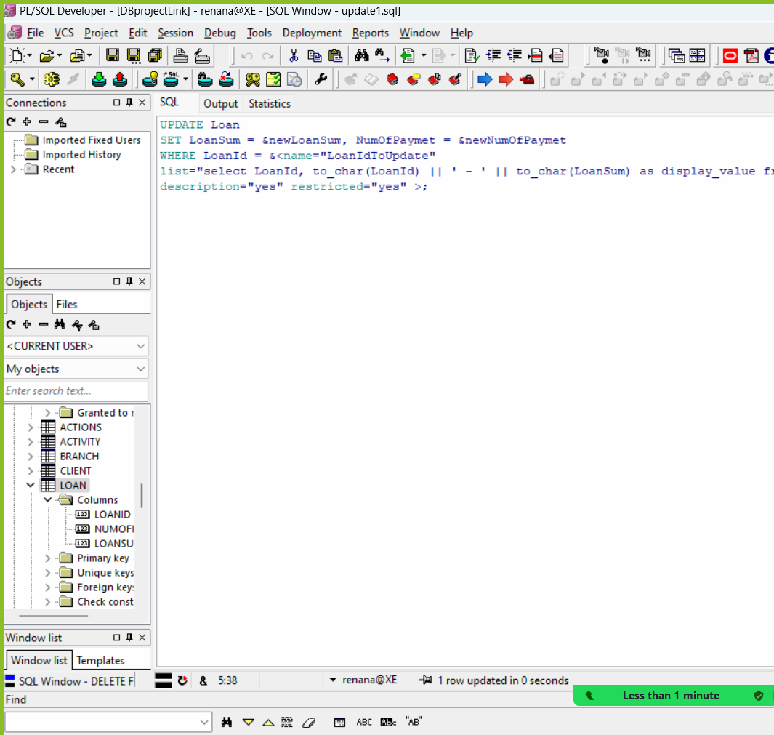

לאחר העדכון:

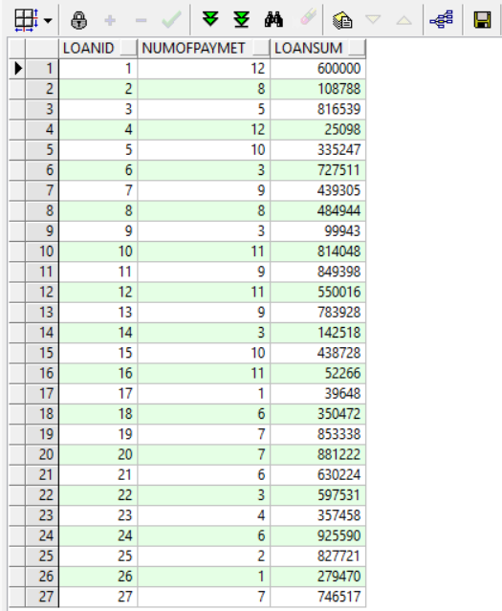

**שאילתות עם פרמטרים:**

שאילתה 1:

השאילתה הזו מציגה מידע מפורט על פעולות שבוצעו בטווח תאריכים מסוים. היא מצטרפת נתונים ממספר טבלאות ומחזירה פרטים על כל פעולה שבוצעה, כולל פרטים על הלקוח, החשבון, הסניף, הפעולה והעובד שביצע אותה.

SELECT

b.BranchAddress,

w.WorkerName,

COUNT(act.ActivityId) AS TotalActions,

SUM(ac.ActionSum) AS TotalSum

FROM

Branch b

JOIN

Acount a ON b.BranchId = a.BranchId

JOIN

activity act ON a.AccountId = act.AccountId

JOIN

Actions ac ON act.ActionId = ac.ActionId

JOIN

Worker w ON act.WorkerId = w.WorkerId

WHERE

ac.ActionDate BETWEEN &<name=StartDate type=date> AND &<name=EndDate type=date>

GROUP BY

b.BranchAddress,

w.WorkerName

ORDER BY

TotalActions DESC;

השאילתה הזו מציגה מידע על הפעולות שבוצעו בסניפים השונים בטווח תאריכים מסוים, ומסכמת את מספר וסכום הפעולות שבוצעו על ידי כל עובד בכל סניף. היא משתמשת בפרמטרים StartDate ו-EndDate כדי לסנן את הפעולות בטווח התאריכים שנבחר.

הכנסנו את התאריך ההתחלתי:3.11.2019

ותאריך סופי: 3.11.2020

תוצאת השאילתה:

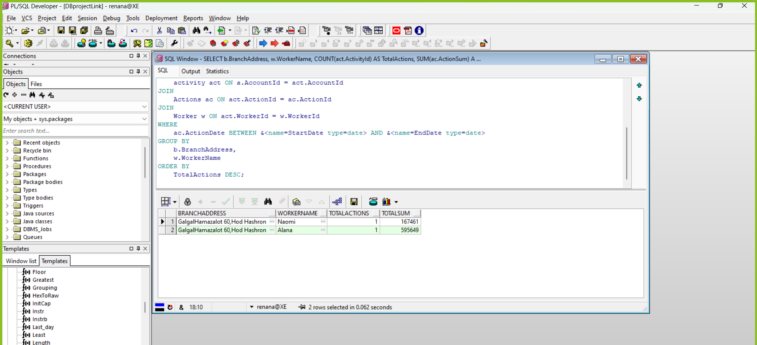

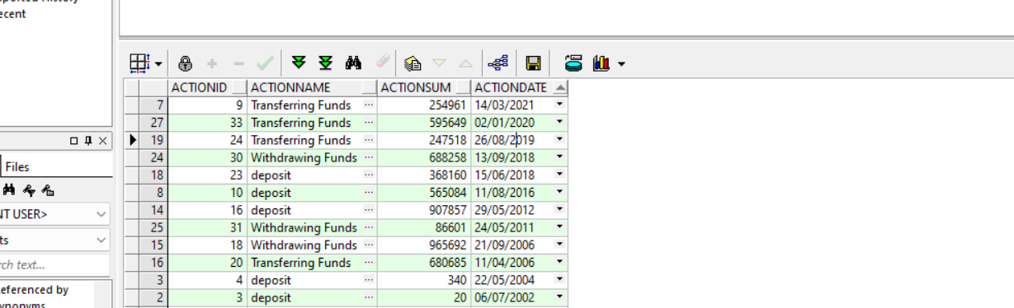

שאילתה 2 עם פרמטר:

נרצה לדעת לפי סניף מסויים-הפרמטר אילו חשבונות לא היו פעילים בשנה האחרונה

SELECT DISTINCT a.AccountId, a.AccountNumber, a.Balance

FROM Acount a

LEFT JOIN activity act ON a.AccountId = act.AccountId

LEFT JOIN Actions ac ON act.ActionId = ac.ActionId

WHERE a.BranchId = &<name="ListBranch"

list="select BranchId,BranchId || ' - ' || BranchAddress as display_value from Branch order by BranchId"

description="yes" restricted="yes" >

AND (ac.ActionId IS NULL OR ac.ActionDate < ADD_MONTHS(SYSDATE, -12));

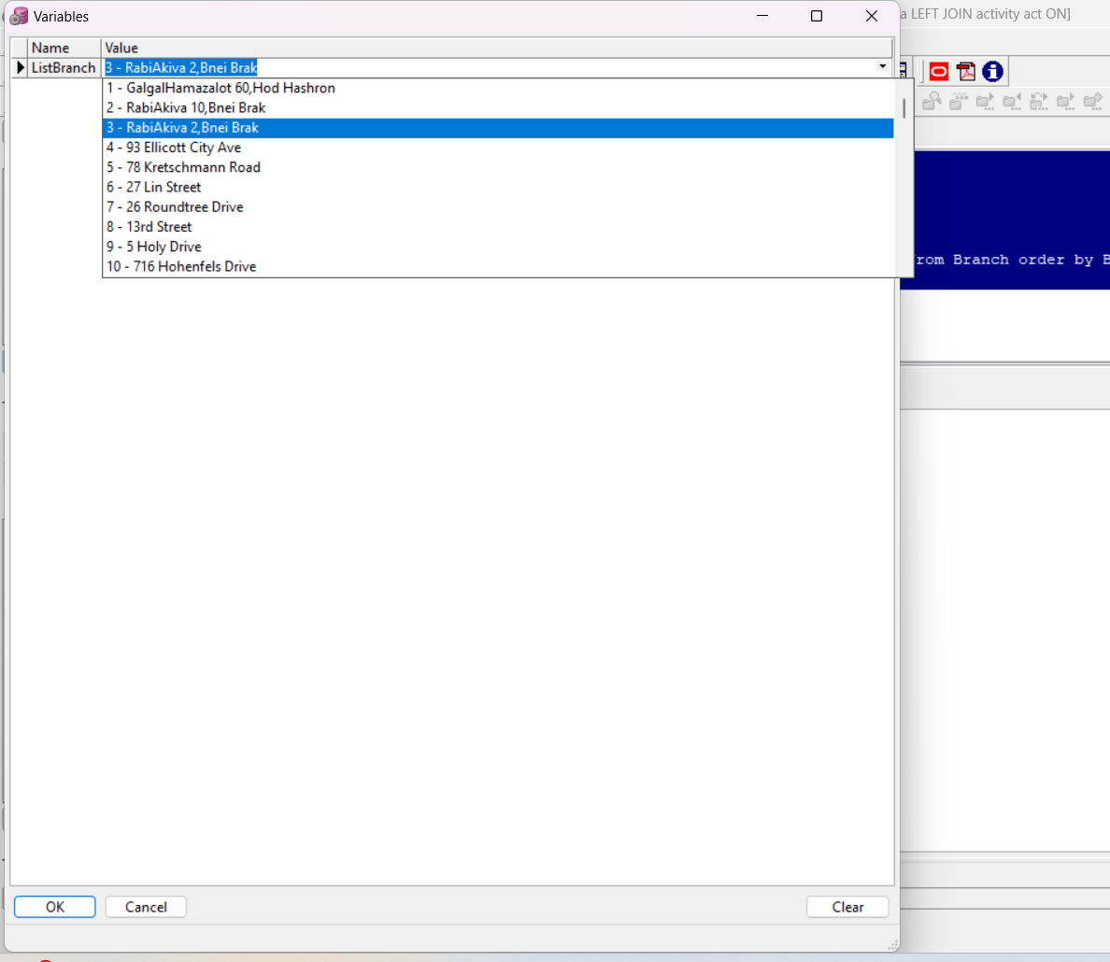

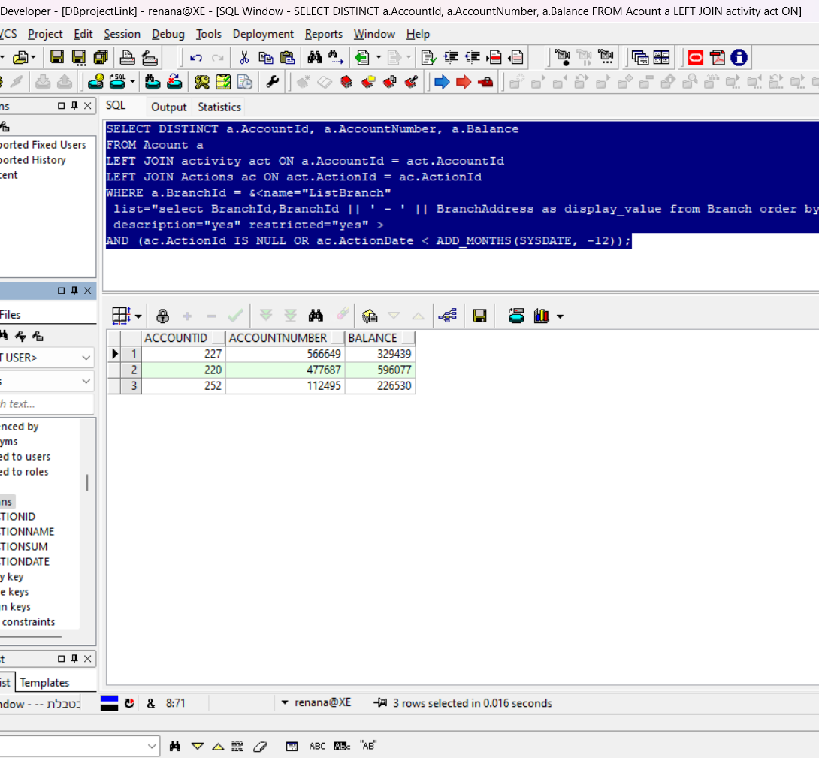

שאילתה 3 עם פרמטרים:

שאילתה שסוכמת את כל ההלוואות שמעל סכום מסויים לפי סניף:

SELECT b.BranchId, b.BranchAddress, SUM(l.LoanSum) AS TotalLoanSum

FROM Branch b

JOIN Acount acc ON b.BranchId = acc.BranchId

JOIN LoanToAccount lta ON lta.accountid=acc.accountid

JOIN Loan l ON lta.LoanId = l.LoanId

WHERE l.LoanSum>&<name="LoanSumHigherFrom" hint="enter num between 100000 to 999999" type="integer">

GROUP BY b.BranchId, b.BranchAddress;

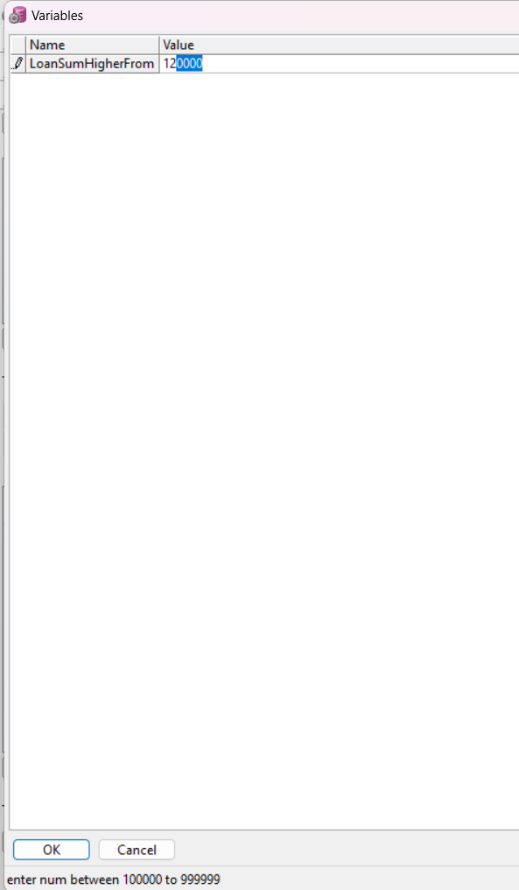

תוצאת השאילתה:

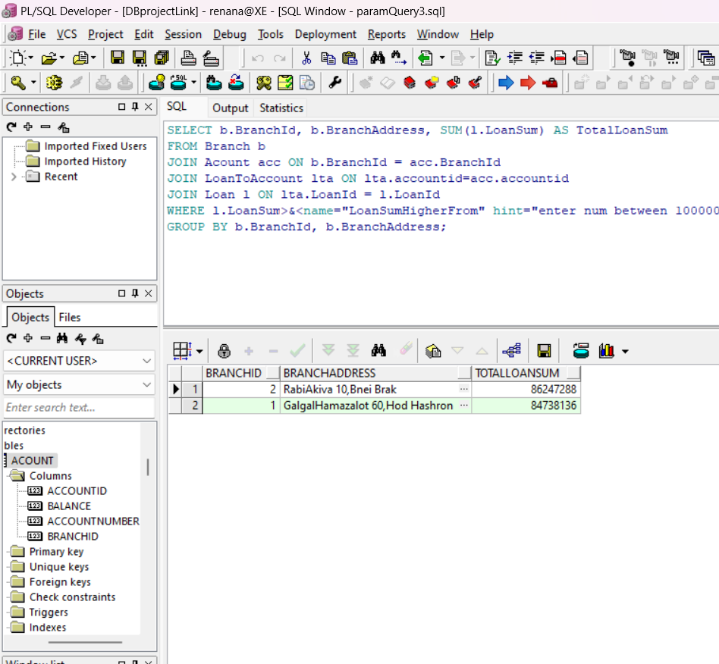

**שאילתה 4 עם פרמטרים:**

הסבר: שאילתה של פירוט פעולות לחשבון מסויים בחודש הנוכחי

השאילתה:

SELECT a.AccountId, ac.ActionId, ac.ActionName, ac.ActionSum, ac.ActionDate

FROM Acount a

JOIN activity act ON a.AccountId = act.AccountId

JOIN Actions ac ON act.ActionId = ac.ActionId

WHERE a.AccountId =&<name="ListOfAccountId"

list="select AccountId, to_char(AccountId) || ' - ' || to_char(AccountNumber) as display_value from Acount order by AccountId" >

AND TO_CHAR(ac.ActionDate, 'YYYY-MM') = TO_CHAR(SYSDATE, 'YYYY-MM');

הרצת השאילתה עבור חשבון מספר 1:

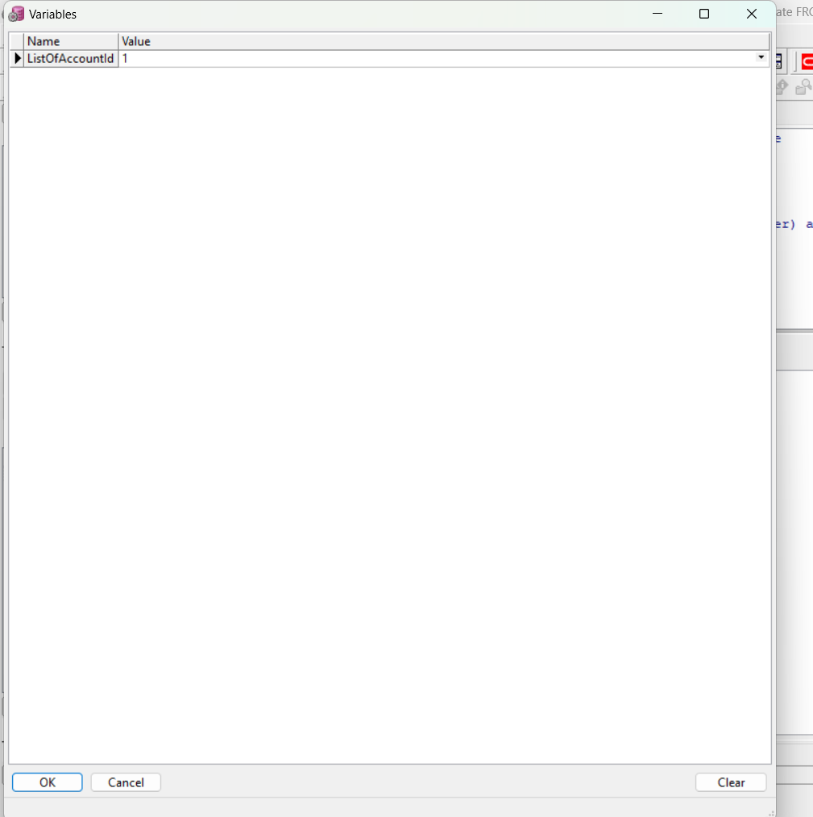

תוצאת ההרצה:

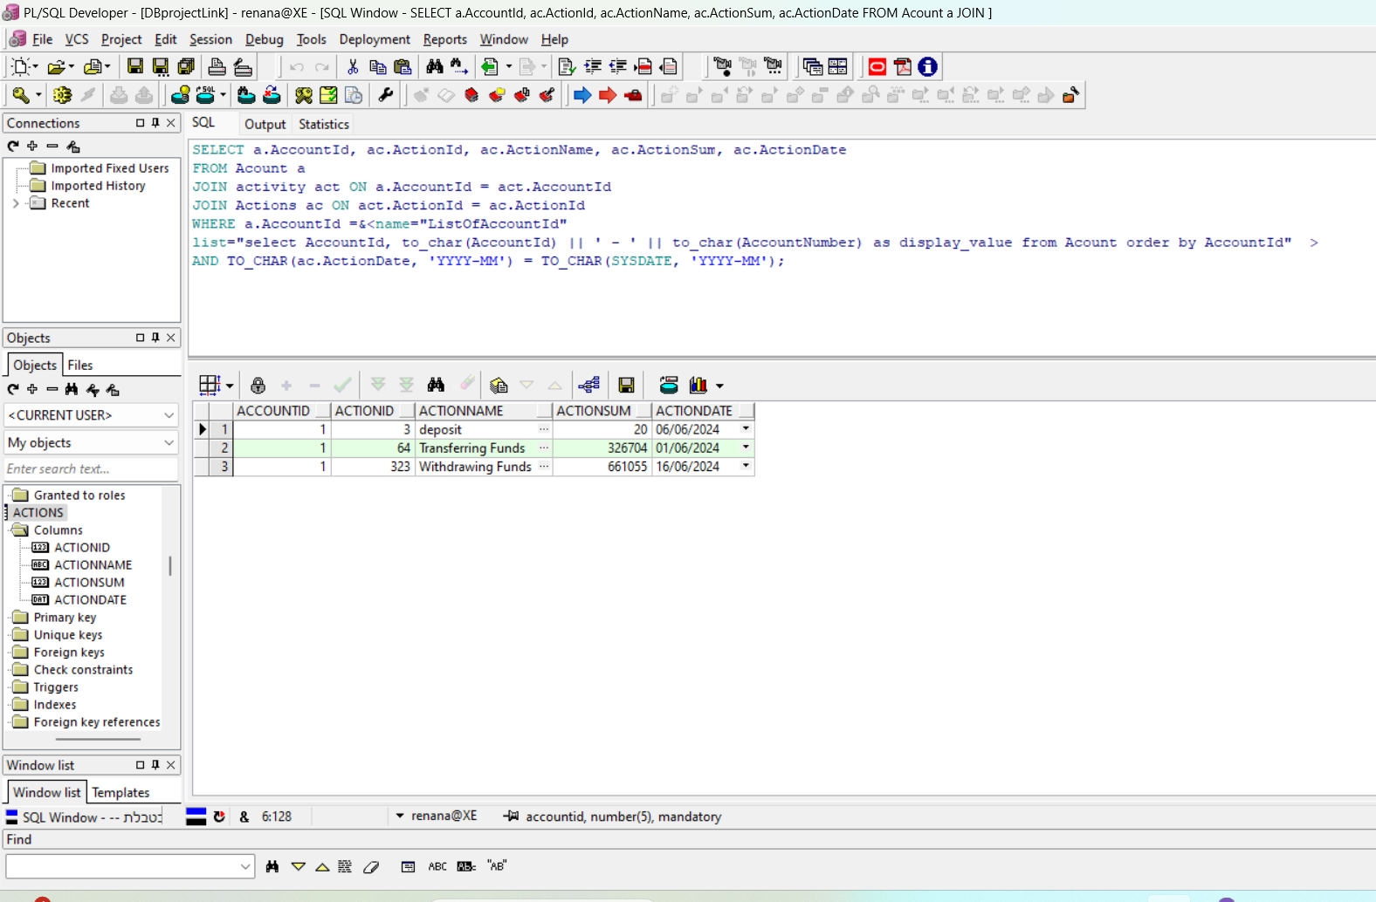

**אילוצים:**

1.שם הלקוח צריך להיות יותר מתו אחד.

האילוץ:

ALTER TABLE Client

ADD CONSTRAINT chk_client_name CHECK (LENGTH(ClientName) > 1);

ניסינו להכניס ידנית שורה לטבלה ששם הלקוח הוא תו אחד בלבד וכאשרה עשינו post על מנת לשמור את השינויים,התקבלה השגיאה הבאה:

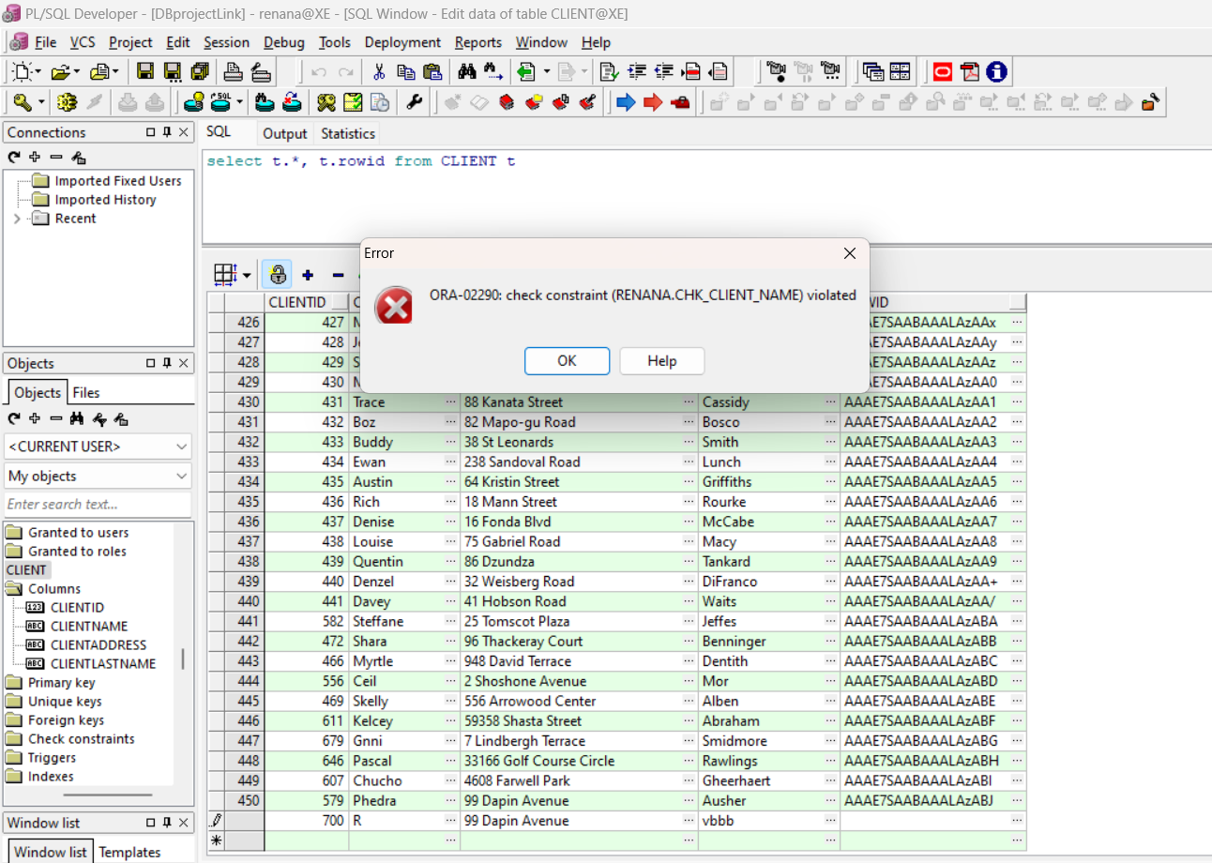

2.טבלת חשבון: ערך ברירת המחדל של balance יהיה 0

הכנסנו את השורה הבאה באופן ידני ללא ערך של balance:

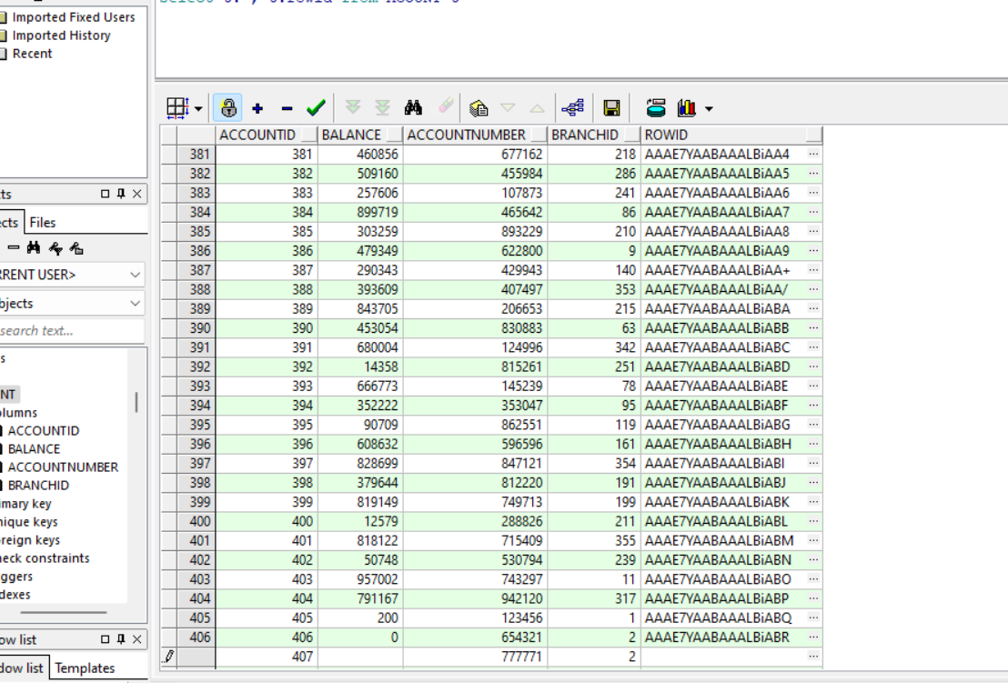

לאחר שעשינו post לשינויים, השורה שנשמרה היא זאת:

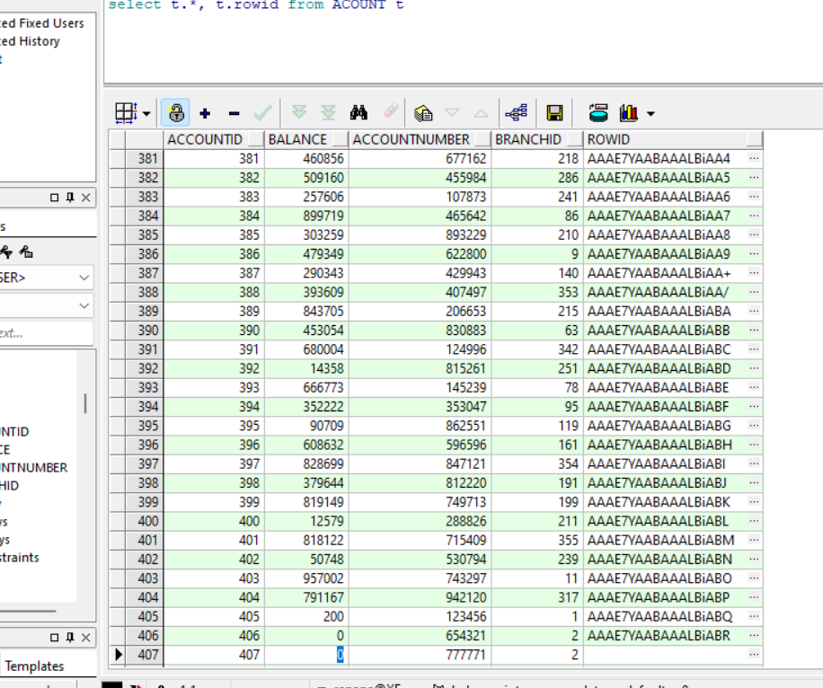

3.בפעולה :ערך ברירת המחדל של תאריך הפעולה הוא התאריך הנוכחי.

הכנסת השורה לפני שמירת השינויים: 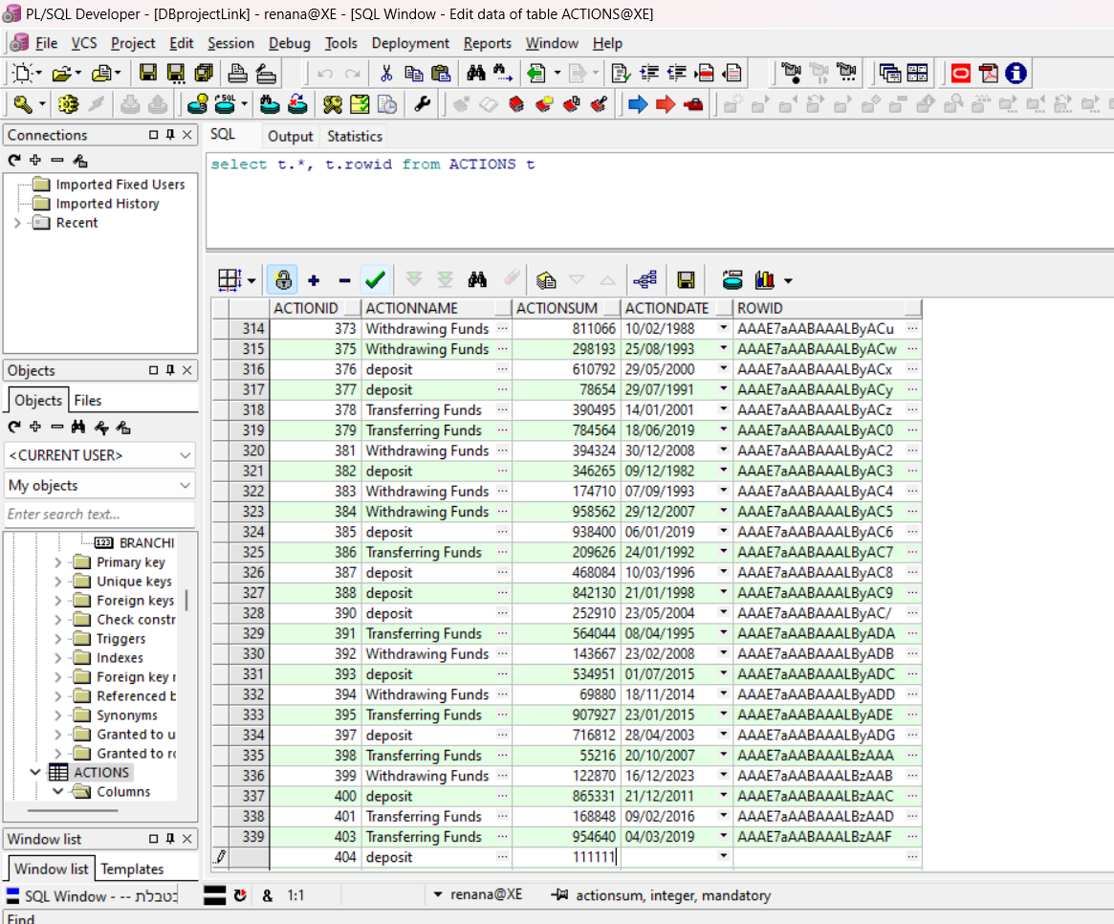

לאחר שמירת השינויים ניתן לראות שזה באמת התאריך העכשוי: 